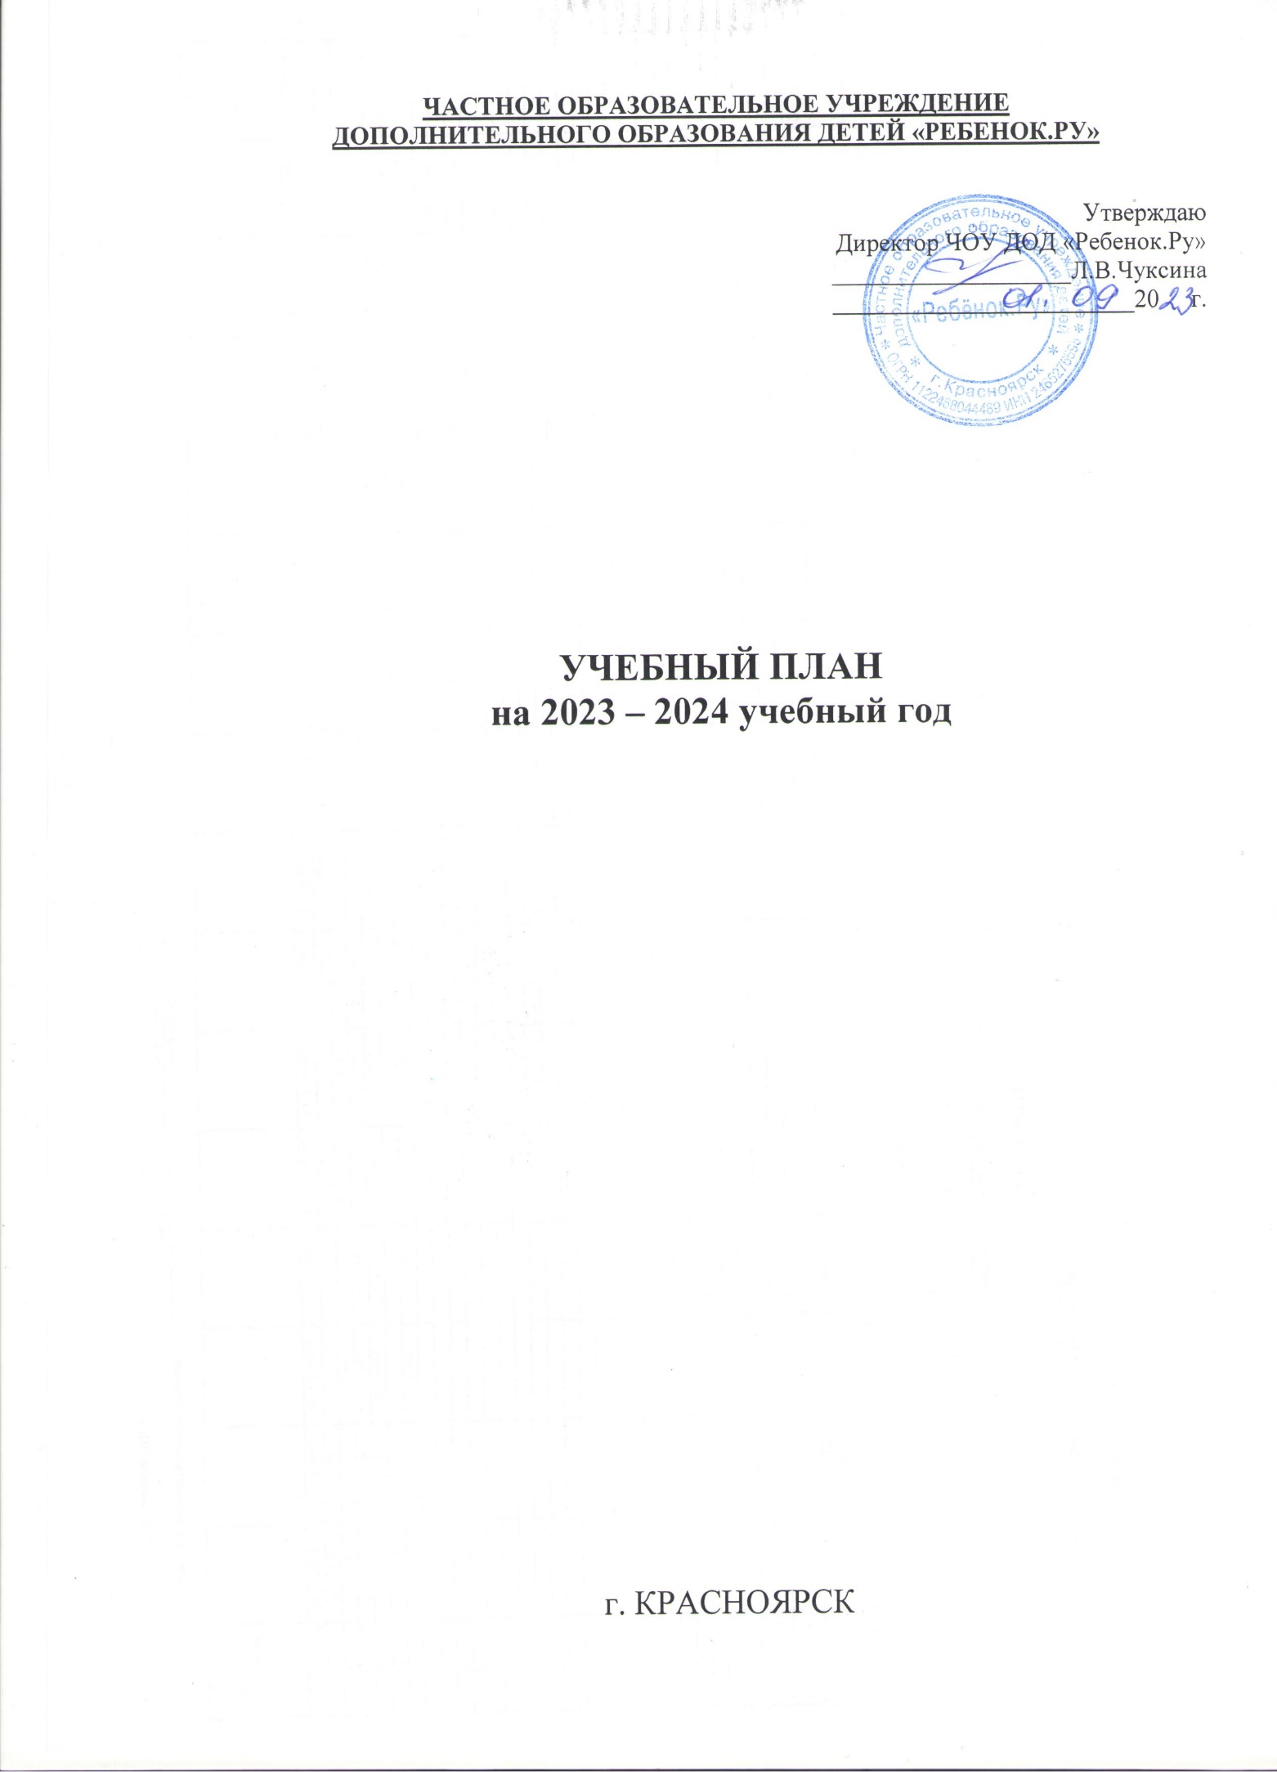

Учебный план занятий
в школе «Почемучка»

Учебные занятия проводятся в школе «Почемучка» по субботам с 10.00 до 15.00.часов. Учебные предметы построены на основе образовательной программы «Школа 2100» для детей 5-6 лет.
Учебный предмет «Математика и логика» направлен на развитие и совершенствование познавательного интереса в области математике. Решает следующие задачи:
- формировать основы предметных, метапредметных, личностных умений для успешного решения учебных, практических задач;
- развивать образное и логическое мышление, пространственное воображение, математическую речь, волевые и эмоционально - нравственные качества личности;
- воспитывать интерес к математике как науке.

Учебный предмет «Обучение грамоте» реализует ряд задач:
- создание развивающей среды
- охрана и укрепление здоровья дошкольников, развитие их двигательной культуры
- разработка содержания, обеспечивающего развитие личностных качеств ребёнка, а также его мышления, воображения, памяти, речи, эмоциональной сферы
- формирование опыта самопознания.

Учебный предмет «Творческая мастерская» направлен на формирование художественного вкуса, активизацию творческого воображения, способностей конструирования, изобретательности. Разнообразные технологические приемы помогут развивать мелкую моторику ребёнка, а значит, стимулировать речевую и умственную деятельность.

Учебный предмет «Психология общения» поможет развить эмоциональную сферу детей, адаптировать к новым условиям жизни.

Предмет | часы | итого | промежуточная  аттестация | Итоговая аттестация
Математика и логика | 1 | 1 | тест | Образовательная игра-квест «Я почти школьник!»
Обучение грамоте | 1 | 1 | тест
Психология общения | 1 | 1 | защита проекта
Творческая мастерская | 1 | 1 | коллективная работа «Волшебный мир чудес»
ИТОГО | 4 | 4
Промежуточная аттестация проводится в конце учебного года -май 2024 г.

